

SCHEDA TECNICA FONDO VASETTO 340ML
CODICE 10055075
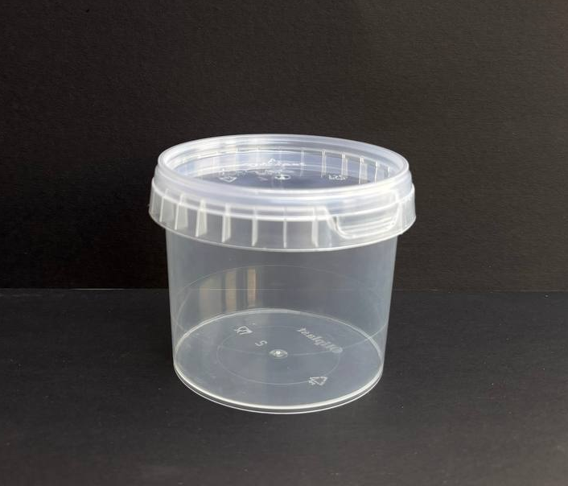
Sistema di chiusura:
Sigillo di garanzia
Materia prima:
PP-Polipropylene per Alimenti

Abbinato a Coperchio:
COD.10055073 (Ermetico)

Dimensioni
R diametro | 95 mm (+/-1%)
H | 75 mm (+/-1%)
Peso Articolo | 16,5 gr (+/-5%)
Volume | 340 ml (+/-5%)

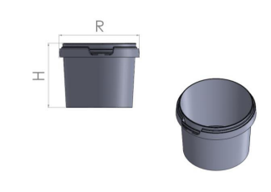

IMBALLAGGIO CARTONE IMBALLAGGIO PALLET
Misura 440x440x370h cm Misura 80x120x160h cm
Pezzi 480 Tot. Cartoni 24
Pezzi Tot. 11.520

